TIÊU CHUẨN VIỆT NAM
TCVN 3836-88
XE ĐẠP - YÊN
Bicycles - Saddle
TCVN 3836-88 được ban hành để thay thế TCVN 3836-83
Tiêu chuẩn này áp dụng cho các loại yên lắp cho các loại xe đạp nam, nữ thông dụng.
1. KÍCH THƯỚC CƠ BẢN
1.1. Kích thước cơ bản của yên phải phù hợp với qui định trên hình vẽ.
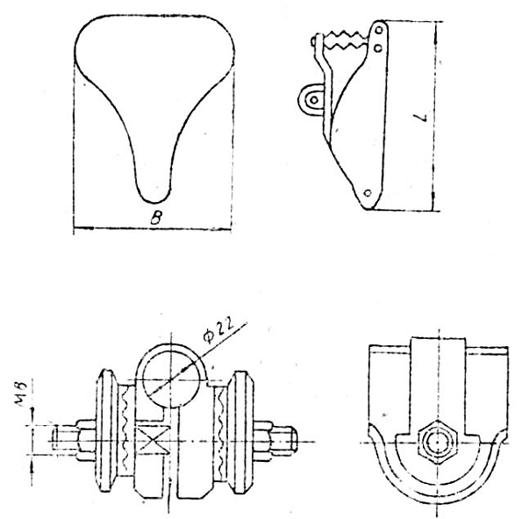
1.2. Tùy theo điều kiện và thiết kế, cơ sở sản xuất tự chọn kích thước chiều dài L và chiều rộng B với điều kiện L ≥ 220 mm và B ≥ 175 mm.
Chú thích: Hình vẽ không qui định kết cấu cụ thể của yên xe đạp.
2. YÊU CẦU KỸ THUẬT
2.1. Vỏ yên phải được chế tạo bằng vải giả da, nhựa dẻo… nhưng phải bảo đảm được yêu cầu sử dụng của yên.
Các chi tiết của yên phải được chế tạo bằng các loại vật liệu sau:
- Xương, lược, cầu ngang của yên: thép CT 51; C8, C10.
- Má trong, má ngoài và má ốp: thép C8;
- Bu lông, đai ốc của vấu yên: thép C35; C45; theo TCVN 1765-85 và TCVN 1766-85
- Lò xo: thép 50 Mn; 65 Mn theo TCVN 1767-85.
Cho phép thay thế bằng các loại vật liệu khác có cơ tính tương đương.
2.2. Ren theo TCVN 1692-88.
2.3. Răng định vị giữa má trong và má ngoài phải ăn khớp tốt. Sau khi xiết chặt đai ốc, yên không được xoay khi sử dụng.
2.4. Chiều dầy của lược, cầu ngang không nhỏ hơn 2,5 mm vỏ yên phải lắp vừa khít với xương yên.
2.5. Lò xo của yên phải đủ khỏe và đảm bảo được tính năng sử dụng của yên.
2.6. Các chi tiết bằng kim loại nhìn thấy sau khi lắp yên phải sơn hoặc mạ chống gỉ, chất lượng sơn và mạ phải theo TCVN 3832-88 và TCVN 3833-88
3. QUY TẮC NGHIỆM THU
3.1. Yên phải được bộ phận kiểm tra chất lượng của cơ sở sản xuất chứng nhận. Cơ sở sản xuất phải bảo đảm chất lượng yên theo các yêu cầu kỹ thuật của tiêu chuẩn này.
3.2. Bên tiêu thụ có quyền kiểm tra lại chất lượng của yên theo qui định của tiêu chuẩn này, cỡ lô được qui định theo thỏa thuận giữa cơ sở sản xuất và bên tiêu thụ.
3.3. Xem xét bề ngoài phải lấy 100% lô;
Kiểm tra kích thước và điều 2.2 đến 2.5 phải lấy 5% lô, nhưng không ít hơn 5 yên.
Kiểm tra theo điều 2.6 phải lấy 0,5% lô, nhưng không ít hơn 3 yên.
Nếu kết quả kiểm tra không đạt theo một chỉ tiêu nào đó, thì phải tiến hành kiểm tra lại theo chỉ tiêu đó với số lượng yên gấp đôi.
Kết quả kiểm tra lại là kết luận cuối cùng.
4. PHƯƠNG PHÁP KIỂM TRA
4.1. Kiểm tra hình dạng bề ngoài của yên bằng mắt.
4.2. Kiểm tra kích thước bằng dụng cụ đo vạn năng.
4.3. Kiểm tra chất lượng của răng định vị theo điều 2.3 được tiến hành bằng cách tác dụng một lực 350 N theo chiều thẳng đứng và 250 N theo chiều nằm ngang. Vị trí đặt lực cách cọc yên 100 mm, yên không được xoay khi chịu lực tác dụng đó.
4.4. Kiểm tra lò xo kéo bằng cách treo vật nặng 15 kg vào đầu lò xo, sau 30 giây có biến dạng vĩnh viễn không được quá 1,5 mm. Đối với lò xo nén, ép một vật nặng 30 kg sau 30 giây độ biến dạng vĩnh viễn không được quá 0,5 mm.
5. BAO GÓI, GHI NHÃN, BẢO QUẢN
5.1. Theo sự thỏa thuận với bên tiêu thụ, cơ sở sản xuất phải có biện pháp bao gói yên khi xuất xưởng.
5.2. Trên mỗi yên phải có dấu hiệu hàng hóa của cơ sở sản xuất.
5.3. Yên phải được bảo quản tại những nơi khô ráo, tránh được mưa nắng và mọi sự phá hủy của môi trường.

